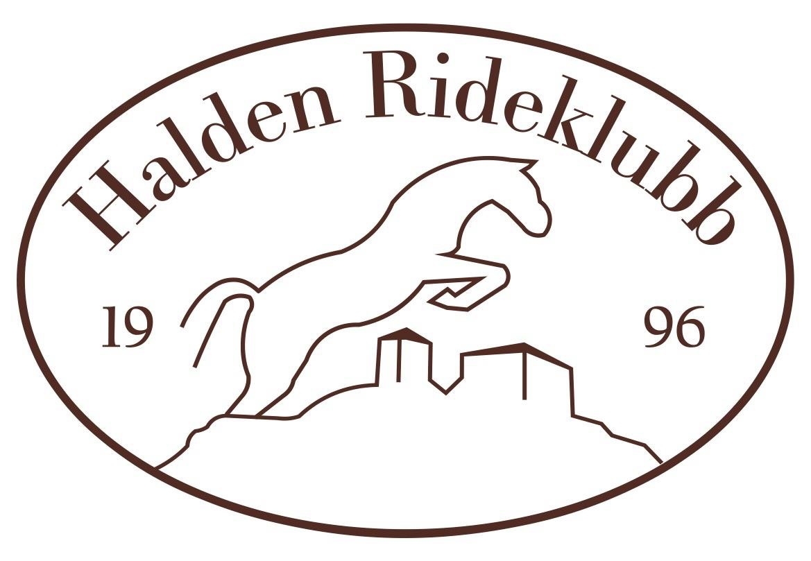

Handlingsplan for Halden Rideklubb periode 2022 – 2024

Vedtatt av årsmøtet XX.XX.XXXX

Område | Innhold | Mål
Aktivitet | - Øke antall aktiviteter for medlemmene pr. år.  - Skape samhold i klubben for alle medlemmene. Nye og eldre medlemmer blir kjent med hverandre. | - Skape samhold og klubbfølelse.  - Mer engasjement i klubben  - Bedre tilbud til medlemmene
Stevner | - Forbedre stevnearrangeringen.  - Bedre baneforhold.  - Effektivisere arrangering  - Ha flere stevner  - Flere teknisk personell i klubben | - Øke aktivitetsnivå i klubben  - Inntekt i klubben.
Kurs | - Oftere grønt kort kurs.  - Finne andre relevante kurs medlemmene kan ha ønske av. | - Øke aktivitetsnivå i klubben
Rekruttering | - Grønt kort kurs  - Samarbeide med rideskoler i Halden  - Klubbstevner  - Lave klasser på D-stevner | - Stabil rekruttering i klubben – flere medlemmer.
Feltrittbane | - Bygging av feltrittbane på Gjernes i samarbeid med grunneier og rideskole  - Søke midler til dette. | - Bredde i klubben  - Bedre tilbud til medlemmer  - Kunne arrangere feltrittstevner.
Klubbutvikling | - Klubbhus for medlemmer. | - Videreutvikle klubbdriften.

